
局机关档案整理服务项目（2025年）项目中标（成交）结果公示

参照国家和深圳市有关招标采购的相关法律法规及政策，中国远东国际招标有限公司（以下简称为采购代理机构）受深圳市人力资源和社会保障局（以下简称为采购人）委托实施采购，本项目于2025年2月26日发布采购公告，定于2025年3月10日在深圳市福田区上步南路1001号锦峰大厦22楼进行开标和评审，2025年3月10日定标。现中标（成交）结果已经采购单位确认，特此公告如下：
一、项目编号：0722-2025FE6548SZF-2
二、项目名称：局机关档案整理服务项目（2025年）
三、投标供应商名称、资格响应情况及报价：
序号 | 投标人名称 | 资格响应文件 | 投标总价  （人民币/元）
1 | 深圳市联鑫达档案用品有限公司 | 1）营业执照（或事业单位法人证书）等证明资料复印件；2）法定代表人证明书；3）法定代表人授权书；4）政府采购投标及履约承诺函；5）招标代理服务费承诺书；6）投标报价；7）《供应商基本情况表》、社保缴纳证明材料、股权关系证明材料。  结论：资格核查通过。 | ¥423,200.00
2 | 西安辰海修和企业管理咨询有限公司 | 1）营业执照（或事业单位法人证书）等证明资料复印件；2）法定代表人证明书；3）法定代表人授权书；4）政府采购投标及履约承诺函；5）招标代理服务费承诺书；6）投标报价；7）《供应商基本情况表》、社保缴纳证明材料、股权关系证明材料。  结论：资格核查通过。 | ¥397,500.00
3 | 深圳市行佳亿捷档案数字化技术有限公司 | 1）营业执照（或事业单位法人证书）等证明资料复印件；2）法定代表人证明书；3）法定代表人授权书；4）政府采购投标及履约承诺函；5）招标代理服务费承诺书；6）投标报价；7）《供应商基本情况表》、社保缴纳证明材料、股权关系证明材料。  结论：资格核查通过。 | ¥449,000.00
4 | 深圳市人才服务中心  （深圳市人才大市场深圳市专精特新企业人才研究院） | 1）营业执照（或事业单位法人证书）等证明资料复印件；2）法定代表人证明书；3）法定代表人授权书；4）政府采购投标及履约承诺函；5）招标代理服务费承诺书；6）投标报价；7）《供应商基本情况表》、社保缴纳证明材料、股权关系证明材料。  结论：资格核查通过。 | ¥456,000.00
5 | 广东亚齐信息技术股份有限公司 | 1）营业执照（或事业单位法人证书）等证明资料复印件；2）法定代表人证明书；3）法定代表人授权书；4）政府采购投标及履约承诺函；5）招标代理服务费承诺书；6）投标报价；7）《供应商基本情况表》、社保缴纳证明材料、股权关系证明材料。  结论：资格核查通过。 | ¥419,340.00
6 | 深圳市夏尔科技有限公司 | 1）营业执照（或事业单位法人证书）等证明资料复印件；2）法定代表人证明书；3）法定代表人授权书；4）政府采购投标及履约承诺函；5）招标代理服务费承诺书；6）投标报价；7）《供应商基本情况表》、社保缴纳证明材料、股权关系证明材料。  结论：资格核查通过。 | ¥440,800.00
四、候选中标（成交）供应商名单、得分及排名
1.候选中标（成交）供应商名单
序号 | 候选中标（成交）供应商名单
1 | 深圳市联鑫达档案用品有限公司
2 | 广东亚齐信息技术股份有限公司
2.得分及排名
序号 | 投标供应商 | 价格评审评分 | 技术评审评分 | 商务评审评分 | 总分 | 排名
1 | 深圳市联鑫达档案用品有限公司 | 14.09 | 38.80 | 41.00 | 93.89 | 1
2 | 广东亚齐信息技术股份有限公司 | 14.22 | 33.00 | 43.00 | 90.22 | 2
3 | 西安辰海修和企业管理咨询有限公司 | 15.00 | 32.20 | 38.00 | 85.20 | 3
4 | 深圳市夏尔科技有限公司 | 13.53 | 31.20 | 36.50 | 81.23 | 4
5 | 深圳市行佳亿捷档案数字化技术有限公司 | 13.28 | 31.00 | 28.00 | 72.28 | 5
6 | 深圳市人才服务中心（深圳市人才大市场深圳市专精特新企业人才研究院） | 11.77 | 32.60 | 27.50 | 71.87 | 6
五、中标（成交）信息
1.供应商名称：深圳市联鑫达档案用品有限公司
2.供应商地址：深圳市罗湖区深南东路3019号金城大厦5栋23F
3.供应商电话：13691600424
4.中标（成交）金额：人民币肆拾贰万叁仟贰佰元整（¥423,200.00）
六、主要标的信息：
1.项目名称：局机关档案整理服务项目（2025年）
2.服务范围：深圳市人力资源和社会保障局
3.服务标准、服务要求：局机关档案整理服务，具体详见用户需求书。
4.服务期限：中标人提供的服务时效为双方签订服务合同之日起算9个月内。
七、评审专家名单：李杰、蔡杜娟、熊一军、刘贵丹、孙艳
八、代理服务收费标准及金额：
按深圳市财政局（深财购[2018]27号）文件的精神收取，招标代理服务费计：
人民币伍仟壹佰元整（¥5,100.00）
九、公告期限
2025年 3 月 12 日至2025年 3 月 15 日
十、其他补充事宜
1.投标供应商认为中标或者成交结果使自己的权益受到损害的，应当自本公告发布之日起七个工作日内以书面形式提出质疑。请质疑供应商根据深圳公共资源交易中心网（www.szzfcg.cn）/深圳政府采购智慧平台（http://zfcg.szggzy.com:8081/）所发布的质疑指引、质疑函模板填写质疑函并提交质疑材料。
2.质疑材料可以采用现场或邮寄方式提交，采用邮寄方式提交的，交邮时间应在本公告发布之日起七个工作日内。现场提交、邮寄地址：深圳市福田区上步南路1001号锦峰大厦22B。
十一、凡对本次公告内容提出询问，请按以下方式联系
1.采购人信息
名 称：深圳市人力资源和社会保障局
地 址：深圳市福田区深南大道8005号深圳人才园
联 系 人：孙女士
电 话：0755-88123106
2.采购代理机构信息
名 称：中国远东国际招标有限公司
地 址：深圳市福田区上步南路1001号锦峰大厦22楼
联 系 人：陈工
电 话：0755-82078819、82077364转121
传 真：0755-82077519
邮 箱：info@zgyd11.com、dept2@zgyd11.com
3.项目联系方式
项目联系人：李工、王工
电 话：0755-82077536转109、103
十二、附件
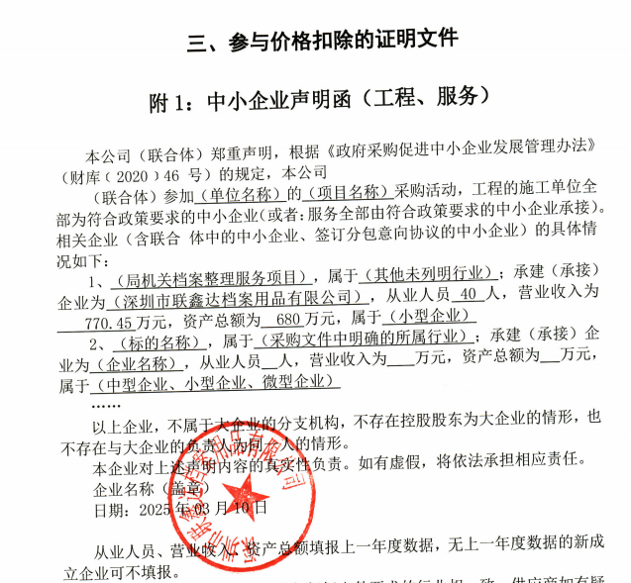

中国远东国际招标有限公司
2025年 3 月 12 日

